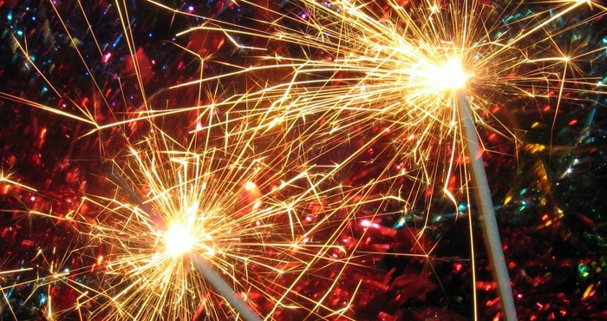

Меры пожарной безопасности в период празднования Нового года.
При организации и проведении новогодних праздников и других мероприятий с массовым пребыванием людей:
- допускается использовать только помещения, обеспеченные не менее чем двумя эвакуационными выходами, отвечающими требованиям норм проектирования, расположенные не выше 2 этажа в зданиях с горючими перекрытиями;
- новогодняя елка должна устанавливаться на устойчивом основании и не загромождать выход из помещения. Ветки елки должны находиться на расстоянии не менее 1 метра от стен и потолков;
- при отсутствии в помещении электрического освещения мероприятия у ёлки должны проводиться только в светлое время суток;
- иллюминация должна быть выполнена с соблюдением ПУЭ. При использовании электрической осветительной сети без понижающего трансформатора на ёлке могут применяться гирлянды только с последовательным включением лампочек напряжением до 12 В. Мощность лампочек не должна превышать 25 Вт;
- при обнаружении неисправности в иллюминации (нагрев проводов, мигание лампочек, искрение и т.п.) она должна быть немедленно обесточена.

Запрещается:
- проведение мероприятий при запертых распашных решетках на окнах помещений, в которых они проводятся;
- применять дуговые прожекторы, свечи и хлопушки, устраивать фейерверки и другие световые пожароопасные эффекты, которые могут привести к пожару;
- украшать ёлку целлулоидными игрушками, а также марлей и ватой, не пропитанными огнезащитными составами;
- одевать детей в костюмы из легкогорючих материалов;
- проводить огневые, покрасочные и другие пожароопасные и взрывопожароопасные работы;
- использовать ставни на окнах для затемнения помещений;
- уменьшать ширину проходов между рядами и устанавливать в проходах дополнительные кресла, стулья и т.п.;
- полностью гасить свет в помещении во время спектаклей или представлений;
- допускать заполнение помещений людьми сверх установленной нормы.
При проведении мероприятий должно быть организовано дежурство на сцене и в зальных помещениях ответственных лиц, членов добровольных пожарных формирований или работников пожарной охраны предприятия.
При эксплуатации эвакуационных путей и выходов должно быть обеспечено соблюдение проектных решений и требований нормативных документов по пожарной безопасности (в том числе по освещенности, количеству, размерам и объемно-планировочным решениям эвакуационных путей и выходов, а также по наличию на путях эвакуации знаков пожарной безопасности).

Пусть Новый год будет безопасным!

Среди прочих причин возникновения возгораний – несоблюдение элементарных мер пожарной безопасности. С наступлением холодов значительно возрастает нагрузка на электросеть. Многие люди, спасаясь от холода, включают дополнительные обогревательные приборы. Кроме того, семьи несколько праздничных дней находятся дома, активно используя телевизоры, компьютеры, стиральные машины. Из-за повышенной нагрузки электропроводка порой не выдерживает, что зачастую становится причиной пожаров. Отмечая праздники, люди нередко злоупотребляют алкоголем, засыпают с непотушенной сигаретой, оставляют без присмотра зажженные в честь праздника свечи.

Гирлянды:
Эксплуатация электрической гирлянды должна осуществляться строго по техническому паспорту к данному изделию. Следует избегать покупки дешевых китайских гирлянд на рынках, покупать данное изделие необходимо только в торговых предприятиях с получением чека. На упаковке с гирляндой обязательно должен стоять знак Госстандарта и знак сертификации по пожарной безопасности.

Дома:
Не рекомендуется зажигать дома бенгальские огни, использовать взрывающиеся хлопушки, зажигать на елках свечи, украшать их игрушками из легковоспламеняющихся материалов.
Не оставляйте без присмотра включенные электроприборы.
Если вы решили поставить в квартире елочку – до установки держите ее на морозе.
Осыпавшуюся хвою нужно сразу убирать – она, как порох, может вспыхнуть от любой искры. Ставьте зеленую красавицу на надежном основании, на расстоянии от электронагревательных приборов и не устанавливайте на ней свечи и пиротехнические изделия.
В последние годы в моду все больше входят искусственные елки. Как правило, их изготавливают из синтетических материалов, которые зачастую пожароопасны и при горении выделяют токсичные вещества опасные для здоровья, так что при покупке стоит обратить более пристальное внимание на материалы из которых изготовлено изделие.

Дети:
Кроме этого, у наших детей новогодние каникулы. Руководителям образовательных учреждений, а также родителям настоятельно рекомендуется провести беседы с детьми и напомнить о необходимости соблюдения правил пожарной безопасности во время празднования новогодних мероприятий и в быту, а также не допустимости самостоятельного, без участия взрослых, использования пиротехнических изделий.
Не разрешайте детям играть около елки в маскарадных костюмах из марли, ваты и бумаги, самостоятельно включать электрогирлянды.

Правила Безопасности при обращении с пиротехникой.

Не менее опасна и пиротехника, качество которой в большинстве случаев оставляет желать лучшего. При покупке пиротехнических изделий стоит обратить внимание на их качество, выполнение требований Госстандартов и наличия сертификата по пожарной безопасности.

Что нельзя делать с пиротехникой:
1. Устраивать салюты ближе 50 метров от жилых домов и легковоспламеняющихся предметов, под низкими навесами и кронами деревьев.
2. Носить пиротехнику в карманах.
3. Держать фитиль во время зажигания около лица.
4. Использовать пиротехнику при сильном ветре.
5. Направлять ракеты и фейерверки на людей.
6. Бросать петарды под ноги.
7. Низко нагибаться над зажженными фейерверками.
8. Находиться ближе 35 метров от зажженных салютов и фейерверков.
Поджигать фитиль нужно на расстоянии вытянутой руки. Помните, что фитиль горит 3-5 секунд. Отлетевшую искру очень трудно потушить: поэтому, если она попадет на кожу – ожог гарантирован.
При работе с пиротехникой категорически запрещается курить. Нельзя стрелять из ракетниц вблизи припаркованных автомобилей. В радиусе 50 метров не должно быть пожароопасных объектов. При этом зрителям следует находится на расстоянии 35 метров от пусковой площадки фейерверка, обязательно с наветренной стороны, чтобы ветер не сносил на них дым и несгоревшие части изделий. Категорически запрещается использовать рядом с жилыми домами и другими постройками изделия, летящие вверх: траектория их полёта непредсказуема, они могут попасть в дом, залететь на чердак или крышу и стать причиной пожара.

В случае обнаружения пожара (загорания) незамедлительно сообщите в службу спасения по телефону «112» или пожарную охрану «01»,
с мобильного «101».

Отдел по делам ГО и ЧС
Администрации города Когалыма

